南京市优秀教育案例、教育叙事征文评选网上申报流程说明
南京市2020年度优秀教育案例、教育叙事征文评选网上申报工作于2020年4月10日开始。参评具体要求详见《关于开展2020年度优秀教育案例、教育叙事征文评选活动的通知》。
1.通过“南京智慧教育云服务认证中心”的统一身份认证，且统一身份认证的个人信息已和南京市教科所原有“论文案例和个人课题”平台的账户信息相匹配的教师可进入新系统；如不能进入新系统，请先进行“南京智慧教育云服务认证中心”的统一身份认证。（具体操作详见“论文案例和个人课题”升级系统的使用说明）进入新系统后，可以看到个人桌面，论文案例，个人课题，个人资料四个菜单。点击菜单可进入对应画面操作。
2.请点击上方菜单[论文案例]。
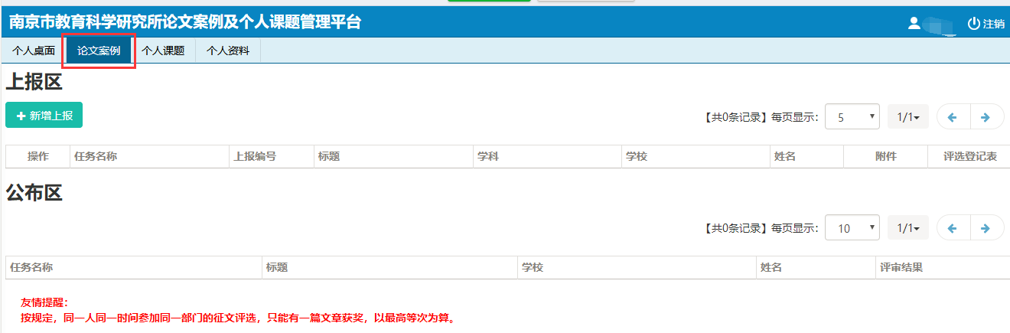
3．请点击左上角 按钮，打开上报画面。
1)教师姓名、所属学校和区县会根据统一身份认证系统资料自动带出，不可修改。如果这几个栏位的资料有误，请至统一身份认证系统，修正信息后再进行上报。如有问题请联系“南京智慧教育云服务认证中心”，服务QQ群782735302、联系电话025-85358123 转6011或6008 工作时间：周一到周五(上午9:00-11:30，下午14:00-17:30) ，节假日除外。
2)上报任务栏默认是空白，请下拉选择上报任务“2020年度优秀教育案例、教育叙事”
请注意看红色提示的上报时间，务必在上报时间内上报。
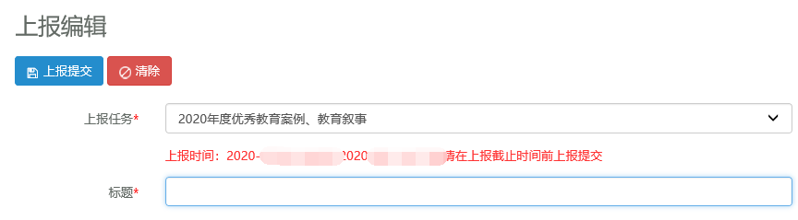
3)请仔细认真核对信息，准确填写。
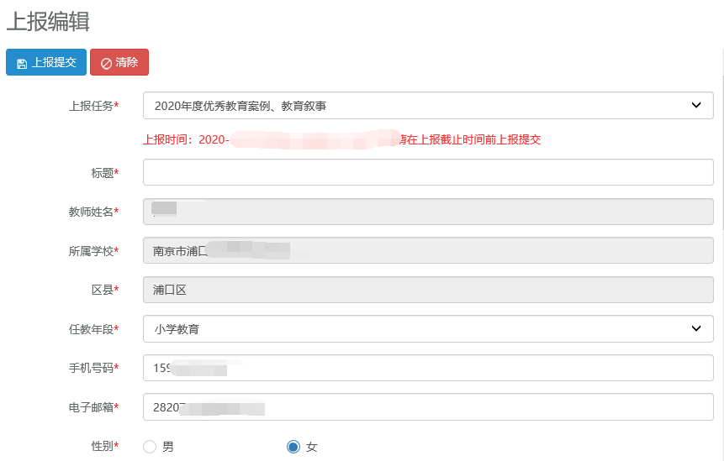
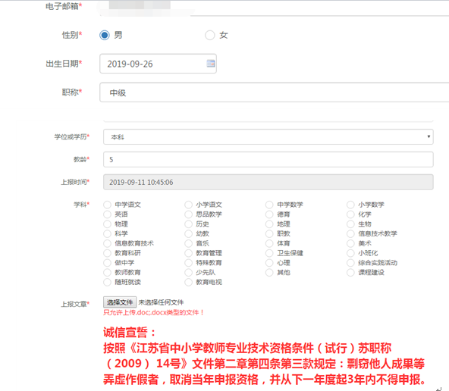
①请输入文章标题
②下拉选择任教年段
③输入手机号码
④输入电子邮箱
⑤选择性别
⑥选择出生日期
⑦下拉选择职称
⑧下拉选择学位或学历
⑨输入教龄
⑩选择本次申报的学科
最后，上报文章栏位，点击选择文件按钮，从电脑里选择需要上传的word文件。
本次评比为匿名评比，正文中不能出现个人的姓名、单位等信息。如违反此项规定，责任将由作者自负。
完成以上所有资料录入后，点击左上角按钮。
申报成功后会弹出下图提示，请确认上报的任务，选择的学科是否正确。如准确无误请点击确定按钮；如有错误，请点击提示右上角的X，关闭提示对话框后，修改相关内容，然后再点即可。
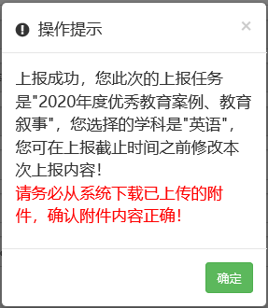
注意：上报成功后，请务必点击下图列表页附件栏位下面的下载按钮将上报附件下载下来查看内容是否正确，如果有问题，请重新进入上报画面修改提交。
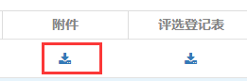
上报成功后，您可以点击下图列表页评选登记表栏位下的“下载按钮”，下载评选登记表（此登记表市级评审不需要，仅供校区评审之用，是否使用请咨询所在学校及各区教科室）
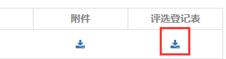
4.友情提醒：
1）2020年网报时间为2020年4月10日10点—2020年5月11日17点，在此期间内本次评审上报材料均可以修改。
在点击按钮前，请务必认真检查所填资料是否完整、正确，在申报成功后，如果发现有资料填写错误需要修正的，可以在上报时间内，点击上报列表信息前的修改按钮进入修改画面，修改对应内容或重新选择修改后的论文附件，再点击左上角按钮即可。如果已经超过了网报时间，则无法修改。
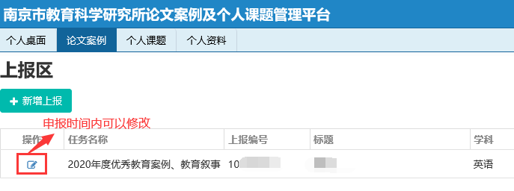
2）网报结束进入评审阶段，上报资料无法查看和修改。
上报时间结束后，点击修改按钮会提示“已进入评审阶段，不能查看”，所以请务必在网报结束前将相关资料下载自行存档。
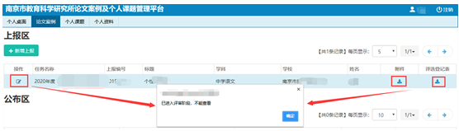
3)因服务器资源有限，评审结果公布一个月后，评审所有的相关资料不再保留，请您自留参评结果和参评文稿。
操作过程中有任何问题请拨打服务电话025-84598503-113/107 或加服务QQ：2045124848、602067285，工作时间：周一到周五(9:00-12:00,14:00-17:30)，节假日除外。
南京市教育科学研究所
2020年4月

